Arhitekturni projekat

**FoodPin**

|  |
| --- |
| Članovi tima: |
| Tea Mitić 17274 |
| Dimitrije Mitić 17269 |

Sadržaj

1 Kontekst i cilj softverskog projekta 3

2 Arhitekturno specifični zahtevi 3

2.1 Funkcionalni zahtevi 3

2.2 Ne-funkcionalni zahtevi 4

# Kontekst i cilj softverskog projekta

FoodPin je web aplikacija u vidu društvene mreže namenjena ljubiteljima hrane. Aplikacija pruža svojim korisnicima širok spektar raznovrsnih recepata prilagođen na osnovu njihovih interesovanja (tagova koji prate) kao i prikaz recepata njegovih prijatelja na društvenoj mreži. Korsinici mogu da kreiraju sopstvene recepte koji će biti prikazani na njihovim profilima. Samim tim, korisnici mogu videti recepte drugih korisnika na svojim pocetnim stranicama i sačuvati one koji im se dopadaju. Radi lakšeg oragnizovanja sopstevnih i sacuvanih recepata, i kasniju pretragu istih, na profilima je moguće grupisanje recepata u Board-ove.

Cilj ovog projekta je kreiranje zajednice u kojoj se širi znanje raznih ljudi na planeti i razmena kuliranskih iskustava iz kuhinja sirom sveta, kao i želja da se ljudima priblizi svet hrane kako bi svakodnevnicu ucinili lepsom i otkrili gurmane u sebi.

# Arhitekturno specifični zahtevi

U ovom odeljku biće prikayani arhitektuni zahtevi vezani za realizaciju FoodPin aplikacije, uključujući funkcionalne zahteve, ne-funkcionalne zahteve, odnosno attribute kvaliteta i tehnička i poslovna ograničenja.

## Funkcionalni zahtevi

Glavni funkcinalni zahtevi FoodPin aplikacije su:

* Kreniranje korisničkog naloga i logovanje na isti
* Dodavanje novog recepta
* Izmena dodatog recepta
* Brisanje recepta
* Čuvanje tuđeg recepta
* Pregled recepata na početnoj stranici
* Pregled izabranog recepta
* Pregled sačuvanih recepata
* Kreiranje board-a
* Grupisanje recepata u board-ove
* Deljenje recepata među korisnicima
* Komunikacija korisnika sa svojim prijateljima
* Skladištenje podataka
* Slanje notifikacija o pristiglim porukama prijatelja, kao i obaveštenja o zapraćivanju korisnikovog profila i obaveštenja da je korisnikov recept sačuvan od strane drugog korisnika.
* Zapraćivanje drugih korisnika

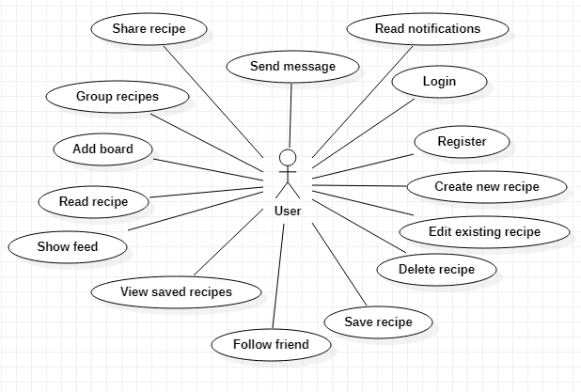

## Ne-funkcionalni zahtevi

Pri projektovanju I realizaciji sistema teži se da se ostvare sledeći atributi kvaliteta:

* **Pouzdanost** – potrebno je da aplikacija bude perzistenta, odnosno da će određena akcija biti vidljiva svim ostalim korisnicima u nekom konačnom vremenu.
* **Sigurnost** – potrebno je da aplikacija ima implementiranu autentifikaciju I autorizaciju profila korisnika, kako bi se sprečila zloupotreba tuđih podataka
* **Perfomanse** – potrebno je da aplikacija bude interaktivna, što znači da ima što manji odziv sistema na poslate zahteve.
* **Skalabilnost** – potrebno je da aplikacija podrži povećanje broja korisnika.
* **Dostupnost** – potrebno je da aplikacija bude dostpna 24/7.
* **Modifikabilnost** – potrebno je da aplikacija bude sposobna za buduće promene sistema.
* **Upotrebljivost** – potrebno je da aplikacija bude intuitivna i laka za korišćenje.

## Tehnička i poslovna ograničenja

Sistem mora biti kreiran poštujući sledeća tehnička i poslovna ograničenja:

* **Pristup preko web browsera** – Zbog distribuirane prirode aplikacije, potrebno je implementirati sistem korišćenjem adekvatnih web tehnologija kako bi pristup korisnicima bio olakšan i time ukinuli potrebu za instalacijom na njihovim uređajima
* **Sinhrona i asinhrona komunikacija** – Sistem treba da podrži sinhronu komunikaciju između klijentskog dela i serverskog dela pri normalnom korišćenju aplikacije kao i asinhronu komunikaciju između klijenata prilikom dopisivanja i primanja notifikacija
* **Skrivenost baze podataka –** Potrebno je sakriti način reprezentacije samih podataka u bazi i obezbiditi da svaki klijent dobije odgovarajuće podatke
* **Laka upotrebljivost aplikacije –** Sistem treba biti interaktivne prirode i intiutivan za korišćenje bez dodatnih korisničkih upustava

# Arhitekturni dizajn

U ovom delu biće opisana arhitekturni dizajn FoodPin aplikacije, koji uključuje arhitekturne obrasce, generalnu arhitekturu sistema, kao i osnovne dijagrame komponenti i njihovih veza korišćenjem strukturnih i bihevioralnih pogleda.

## Arhitekturni obrasci

FoodPin aplikacija se sastoji od sledećih arhitekturnih obrazaca:

* *Layered obrazac*

Glavna struktura aplikacije FoodPin biće odrađena po Layered obrascu koji će biti podeljen na tri glavna sloja, to su: klijentski sloj, serverski sloj, i sloj baze podataka.

Klijentska komponenta predstavlja predstavlja interfejs prema korisnicima preko web browser-a.

Serverski sloj je srednji sloj sistema koji povezeuje klijentsku stranu i bazu podataka. Ovaj sloj će biti dalje raščlanjen u tri podsloja.

1. Prvi sloj je sloj prihvatanja api poziva sa klijentske komponente što omogućava interakciju servera i klijenta.
2. Drugi sloj je sloj poslovne logike koji je moguće obraditi sinhrono, komunikacija sa serverom pomoću RESTful API poziva, i asinhrono, korišćenjem usluga message broker-a.
3. Treći sloj je sloj perzistencije i upravljanja klijentskih podataka u bazi podataka.

Sloj baze podataka je namenjen trajnoj perzistenciji podataka. Ovaj sloj je sačinjen od dve baze podataka: graf baza (zadužena za konekcije između samih podataka i skladištenje većeg dela podataka) i relaciona baza (zadužena za skladištenje notifikacija i poruka između klijenata)

* *Publisher/Subscriber obrazac*

Publisher/Subscriber obrazac će biti iskorišćen u vidu message broker-a za implementaciju asinhrone komunikacije. Komunikacija obuhvata obaveštenja korisnika o pristiglim porukama od drugih korisnika, kao i sistemske notifikacije prouzrokovane akcijama drugih korisnika (kao što su Follow notifikacija i Save Recipe notifikacija). Klijenti će biti automatski obavešteni o svim navedenim promenama u sistemu koji se njega tiču.

## Generalna arhitektura

Generalna arhitektura je opisana sledećim dijagramom:

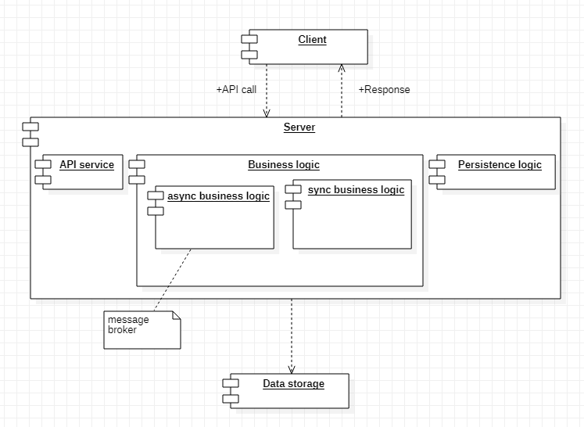

## Strukturni pogled